|  |  |  |
| --- | --- | --- |
| ГРАФИЧЕСКОЕ ОПИСАНИЕ  местоположения границ населенных пунктов, территориальных зон, особо охраняемых природных территорий, зон с особыми условиями использования территории  Зона спортивно-оздоровительных объектов (ЛР-2) | | |
| (наименование объекта, местоположение границ которого описано (далее - объект) | | |
| Раздел 1 | | |
| Сведения об объекте | | |
| № п/п | Характеристики объекта | Описание характеристик |
| 1 | 2 | 3 |
| 1. | Местоположение объекта | Томская область, район ЗАТО Северск, поселок Самусь |
| 2. | Площадь объекта +/- величина  погрешности определения площади  (Р +/- Дельта Р) | 82489 +/- 102 м² |
| 3. | Иные характеристики объекта | - |
|  | | |

|  |  |  |  |  |  |
| --- | --- | --- | --- | --- | --- |
| Раздел 2 | | | | | |
| Сведения о местоположении границ объекта | | | | | |
| 1. Система координат МСК-70. зона 4 | | | | | |
| 2. Сведения о характерных точках границ объекта | | | | | |
| Обозначение характерных точек границ | Координаты, м | | Метод опреде-ления координат  характерной точки | Средняя квадрати-ческая погрешность положения характерной точки (Мt), м | Описание обозначения точки на местности (при наличии) |
| X | Y |

| 1 | 2 | 3 | 4 | 5 | 6 |
| --- | --- | --- | --- | --- | --- |
|  | 380272,74 | 4308828,36 | Аналитический метод | 0,1 | Закрепление отсутствует |
|  | 380271,22 | 4308798,51 | Аналитический метод | 0,1 | Закрепление отсутствует |
|  | 380298,11 | 4308797,95 | Аналитический метод | 0,1 | Закрепление отсутствует |
|  | 380313,11 | 4308797,37 | Аналитический метод | 0,1 | Закрепление отсутствует |
|  | 380313,91 | 4308801,81 | Аналитический метод | 0,1 | Закрепление отсутствует |
|  | 380321,22 | 4308842,66 | Аналитический метод | 0,1 | Закрепление отсутствует |
|  | 380324,66 | 4308861,90 | Аналитический метод | 0,1 | Закрепление отсутствует |
|  | 380320,02 | 4308862,32 | Аналитический метод | 0,1 | Закрепление отсутствует |
|  | 380325,22 | 4308888,73 | Аналитический метод | 0,1 | Закрепление отсутствует |
|  | 380341,68 | 4308915,11 | Аналитический метод | 0,1 | Закрепление отсутствует |
|  | 380357,15 | 4308932,93 | Аналитический метод | 0,1 | Закрепление отсутствует |
|  | 380373,13 | 4308949,06 | Аналитический метод | 0,1 | Закрепление отсутствует |
|  | 380392,68 | 4308964,96 | Аналитический метод | 0,1 | Закрепление отсутствует |
|  | 380408,96 | 4308983,83 | Аналитический метод | 0,1 | Закрепление отсутствует |
|  | 380426,23 | 4309001,24 | Аналитический метод | 0,1 | Закрепление отсутствует |
|  | 380443,04 | 4309019,20 | Аналитический метод | 0,1 | Закрепление отсутствует |
|  | 380445,20 | 4309021,53 | Аналитический метод | 0,1 | Закрепление отсутствует |
|  | 380443,88 | 4309030,42 | Аналитический метод | 0,1 | Закрепление отсутствует |
|  | 380439,99 | 4309051,71 | Аналитический метод | 0,1 | Закрепление отсутствует |
|  | 380435,42 | 4309077,44 | Аналитический метод | 0,1 | Закрепление отсутствует |
|  | 380432,62 | 4309095,72 | Аналитический метод | 0,1 | Закрепление отсутствует |
|  | 380430,00 | 4309109,86 | Аналитический метод | 0,1 | Закрепление отсутствует |
|  | 380353,26 | 4309096,16 | Аналитический метод | 0,1 | Закрепление отсутствует |
|  | 380301,61 | 4309090,66 | Аналитический метод | 0,1 | Закрепление отсутствует |
|  | 380254,23 | 4309086,82 | Аналитический метод | 0,1 | Закрепление отсутствует |
|  | 380230,26 | 4309084,15 | Аналитический метод | 0,1 | Закрепление отсутствует |
|  | 380230,79 | 4309079,62 | Аналитический метод | 0,1 | Закрепление отсутствует |
|  | 380235,20 | 4309060,20 | Аналитический метод | 0,1 | Закрепление отсутствует |
|  | 380246,50 | 4309016,70 | Аналитический метод | 0,1 | Закрепление отсутствует |
|  | 380246,79 | 4309016,64 | Аналитический метод | 0,1 | Закрепление отсутствует |
|  | 380283,28 | 4308920,08 | Аналитический метод | 0,1 | Закрепление отсутствует |
|  | 380252,80 | 4308916,22 | Аналитический метод | 0,1 | Закрепление отсутствует |
|  | 380263,50 | 4308879,55 | Аналитический метод | 0,1 | Закрепление отсутствует |
|  | 380251,59 | 4308828,31 | Аналитический метод | 0,1 | Закрепление отсутствует |
|  | 378209,56 | 4309385,84 | Аналитический метод | 0,1 | Закрепление отсутствует |
|  | 378182,77 | 4309391,30 | Аналитический метод | 0,1 | Закрепление отсутствует |
|  | 378167,53 | 4309341,03 | Аналитический метод | 0,1 | Закрепление отсутствует |
|  | 378165,43 | 4309336,13 | Аналитический метод | 0,1 | Закрепление отсутствует |
|  | 378171,25 | 4309333,98 | Аналитический метод | 0,1 | Закрепление отсутствует |
|  | 378208,89 | 4309320,74 | Аналитический метод | 0,1 | Закрепление отсутствует |
|  | 378254,14 | 4309309,41 | Аналитический метод | 0,1 | Закрепление отсутствует |
|  | 378256,46 | 4309317,70 | Аналитический метод | 0,1 | Закрепление отсутствует |
|  | 378269,01 | 4309369,91 | Аналитический метод | 0,1 | Закрепление отсутствует |
|  | 378267,20 | 4309370,39 | Аналитический метод | 0,1 | Закрепление отсутствует |
|  | 377929,02 | 4309628,04 | Аналитический метод | 0,1 | Закрепление отсутствует |
|  | 377932,28 | 4309650,37 | Аналитический метод | 0,1 | Закрепление отсутствует |
|  | 377929,01 | 4309651,89 | Аналитический метод | 0,1 | Закрепление отсутствует |
|  | 377905,18 | 4309656,24 | Аналитический метод | 0,1 | Закрепление отсутствует |
|  | 377901,05 | 4309633,63 | Аналитический метод | 0,1 | Закрепление отсутствует |
|  | 377907,85 | 4309632,38 | Аналитический метод | 0,1 | Закрепление отсутствует |
|  | 377907,33 | 4309629,52 | Аналитический метод | 0,1 | Закрепление отсутствует |
|  | 377916,63 | 4309627,84 | Аналитический метод | 0,1 | Закрепление отсутствует |
|  | 377917,15 | 4309630,69 | Аналитический метод | 0,1 | Закрепление отсутствует |
|  | 377924,87 | 4309629,28 | Аналитический метод | 0,1 | Закрепление отсутствует |
|  | 379968,42 | 4309342,11 | Аналитический метод | 0,1 | Закрепление отсутствует |
|  | 380000,00 | 4309356,05 | Аналитический метод | 0,1 | Закрепление отсутствует |
|  | 380111,61 | 4309397,11 | Аналитический метод | 0,1 | Закрепление отсутствует |
|  | 380166,11 | 4309419,53 | Аналитический метод | 0,1 | Закрепление отсутствует |
|  | 380230,84 | 4309451,35 | Аналитический метод | 0,1 | Закрепление отсутствует |
|  | 380267,53 | 4309466,02 | Аналитический метод | 0,1 | Закрепление отсутствует |
|  | 380311,10 | 4309471,54 | Аналитический метод | 0,1 | Закрепление отсутствует |
|  | 380330,02 | 4309485,72 | Аналитический метод | 0,1 | Закрепление отсутствует |
|  | 380341,41 | 4309491,44 | Аналитический метод | 0,1 | Закрепление отсутствует |
|  | 380342,23 | 4309491,84 | Аналитический метод | 0,1 | Закрепление отсутствует |
|  | 380346,50 | 4309497,37 | Аналитический метод | 0,1 | Закрепление отсутствует |
|  | 380253,85 | 4309533,65 | Аналитический метод | 0,1 | Закрепление отсутствует |
|  | 380225,64 | 4309583,53 | Аналитический метод | 0,1 | Закрепление отсутствует |
|  | 380031,60 | 4309506,99 | Аналитический метод | 0,1 | Закрепление отсутствует |
|  | 380063,36 | 4309413,27 | Аналитический метод | 0,1 | Закрепление отсутствует |
|  | 380005,44 | 4309386,95 | Аналитический метод | 0,1 | Закрепление отсутствует |
|  | 379960,99 | 4309480,41 | Аналитический метод | 0,1 | Закрепление отсутствует |
|  | 379901,29 | 4309443,45 | Аналитический метод | 0,1 | Закрепление отсутствует |
|  | 379957,74 | 4309351,63 | Аналитический метод | 0,1 | Закрепление отсутствует |
|  | 380168,96 | 4308803,09 | Аналитический метод | 0,1 | Закрепление отсутствует |
|  | 380168,97 | 4308803,07 | Аналитический метод | 0,1 | Закрепление отсутствует |
|  | 380169,16 | 4308803,06 | Аналитический метод | 0,1 | Закрепление отсутствует |
|  | 380169,16 | 4308803,09 | Аналитический метод | 0,1 | Закрепление отсутствует |

|  |  |  |  |  |  |
| --- | --- | --- | --- | --- | --- |
| 3. Сведения о характерных точках части (частей) границы объекта | | | | | |
| Обозначение характерных точек части границы | Координаты, м | | Метод опреде-ления координат  характерной точки | Средняя квадрати-ческая погрешность положения характерной точки (Мt), м | Описание обозна-чения точки на местности (при наличии) |
| X | Y |
| 1 | 2 | 3 | 4 | 5 | 6 |
| - | - | - | - | - | - |
|  | | | | | |

|  |  |  |  |  |  |  |  |
| --- | --- | --- | --- | --- | --- | --- | --- |
| Раздел 3 | | | | | | | |
| Сведения о местоположении измененных (уточненных) границ объекта | | | | | | | |
| 1. Система координат - | | | | | | | |
| 2. Сведения о характерных точках границ объекта | | | | | | | |
| Обозна-чение харак-терных точек границ | Существующие координаты, м | | Измененные (уточненные) координаты, м | | Метод опреде-ления координат характерной точки | Средняя квадрати-ческая погрешность положения характерной точки (Мt), м | Описание обозначения точки на местности (при наличии) |
| X | Y | X | Y |
| 1 | 2 | 3 | 4 | 5 | 6 | 7 | 8 |
| - | - | - | - | - | - | - | - |
| 3. Сведения о характерных точках части (частей) границы объекта | | | | | | | |
| Обозна-чение харак-терных точек части границы | Существующие координаты, м | | Измененные (уточненные) координаты, м | | Метод опреде-ления координат характерной точки | Средняя квадрати-ческая погрешность положения характерной точки (Мt), м | Описание обозна-чения точки на местности (при наличии) |
| X | Y | X | Y |
| 1 | 2 | 3 | 4 | 5 | 6 | 7 8 | 8 |
| - | - | - | - | - | - | - | - |
|  | | | | | | | |

|  |  |  |
| --- | --- | --- |
| ТЕКСТОВОЕ ОПИСАНИЕ  местоположения границ населенных пунктов, территориальных зон | | |
| Прохождение границы | | Описание прохождения границы |
| от точки | до точки |
| 1 | 2 | 3 |
| - | - | - |
|  | | |

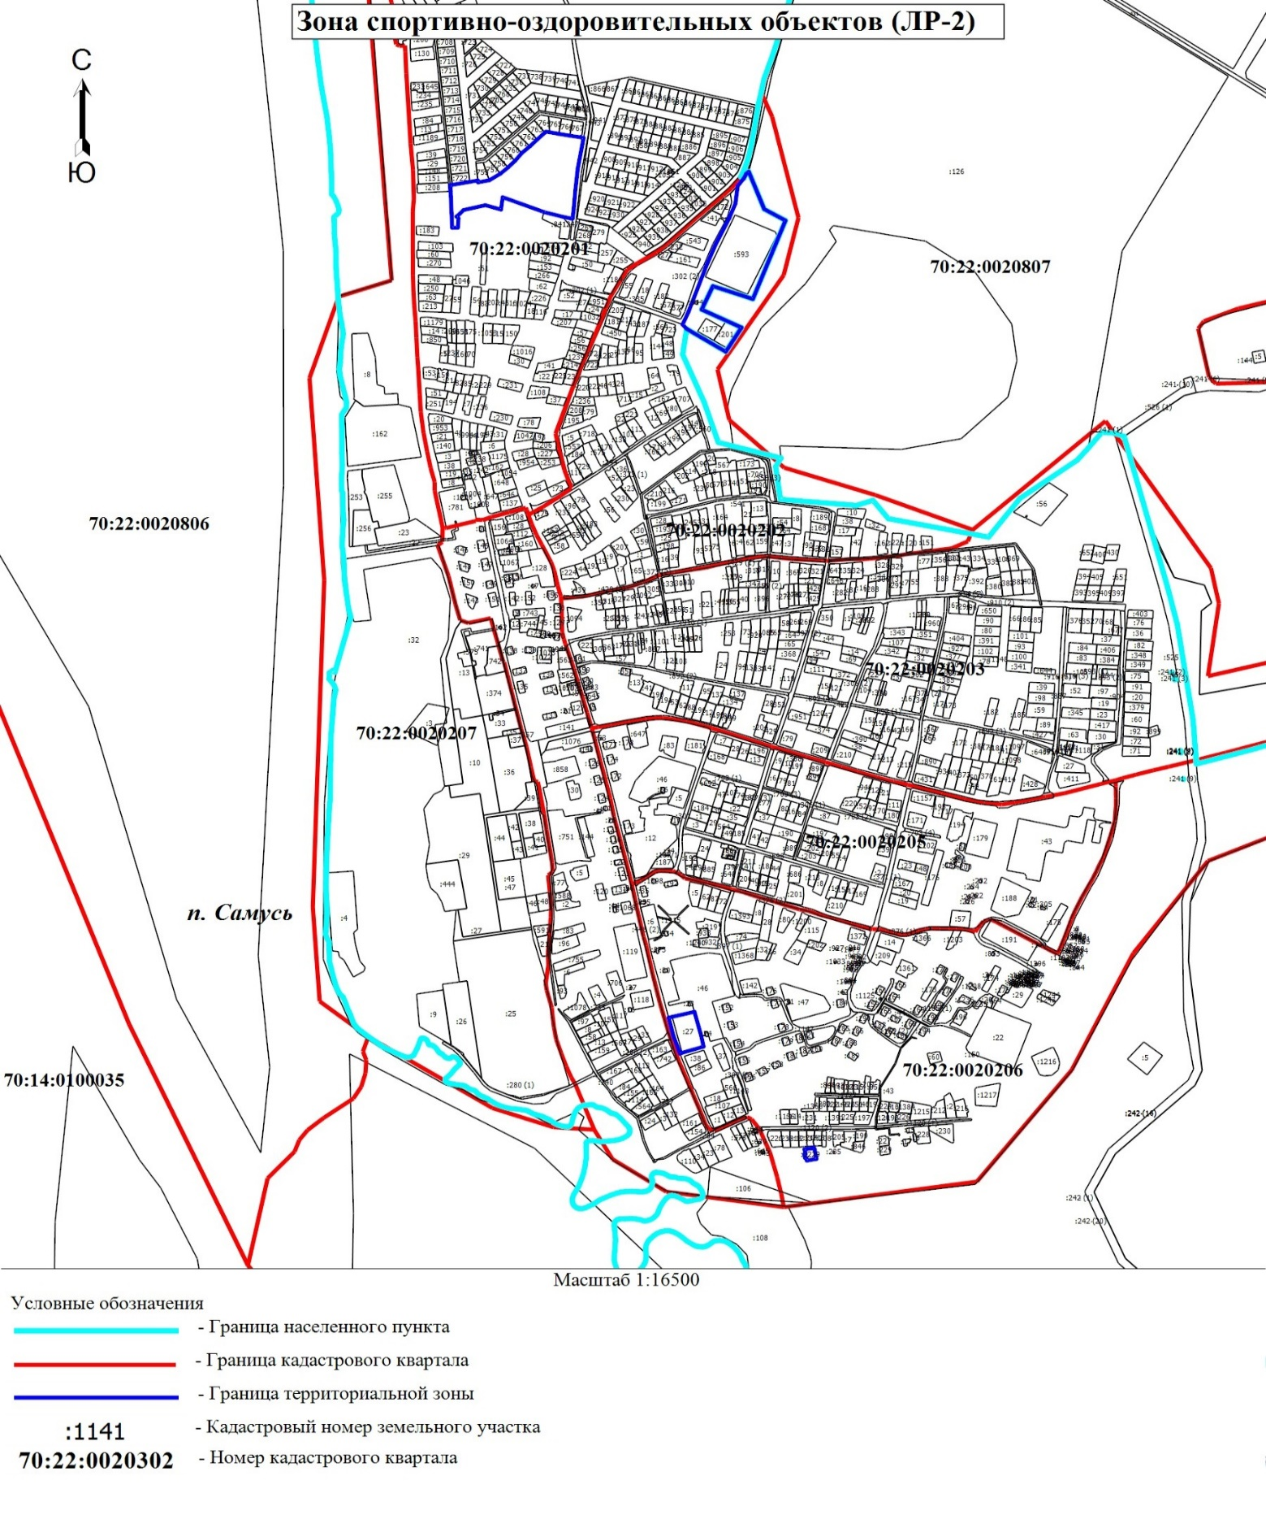

План границ объекта

# Подпись

Дата " " г.

Место для оттиска печати (при наличии) лица, составившего описание местоположения границ объекта

Начальник архитектурно-строительного отдела

Комитета архитектуры и градостроительства

Администрации ЗАТО Северск

Поженько Оксана Владимировна

+7 (382-3) 77-39-96

27.03.2025